Հավելված 2
ՀՀ կառավարության 2025 թվականի
օգոստոսի -ի N - Ա որոշման

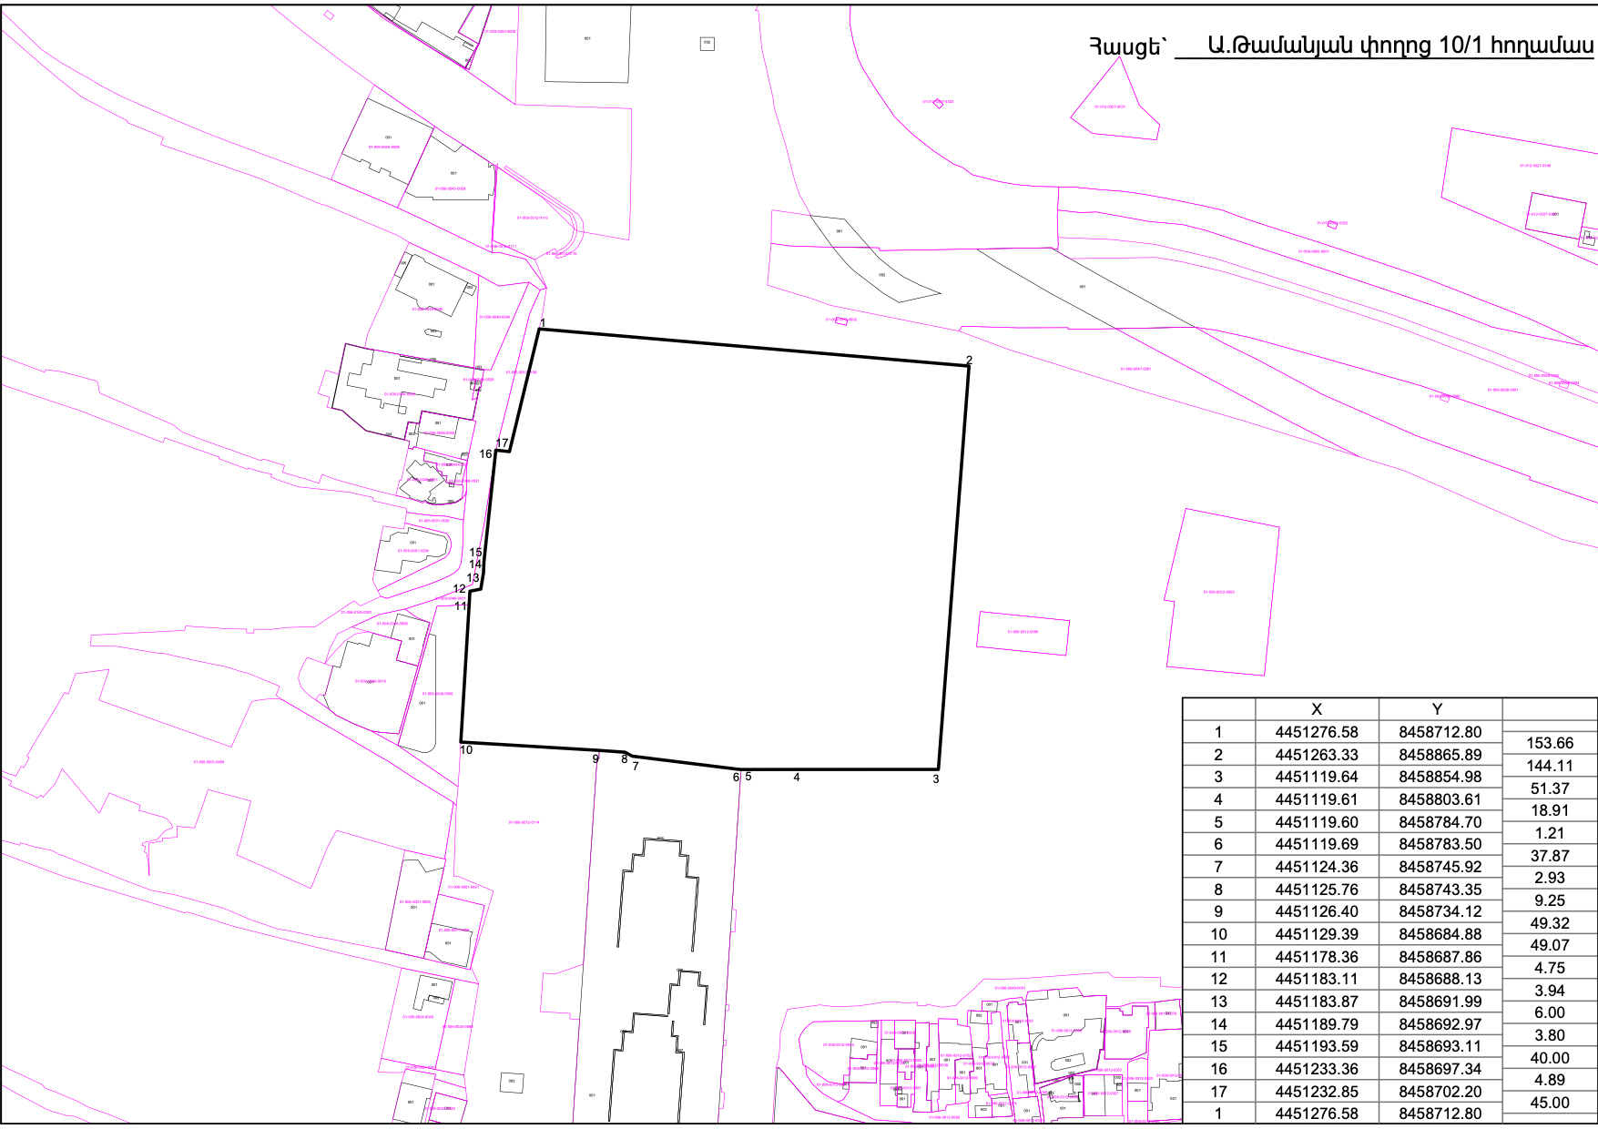
«ՋԻ ԹԻ ԲԻ ԴԻՎԵԼՈՓՄԵՆԹ» ՍՊ ԸՆԿԵՐՈՒԹՅԱՆԸ ԱՌԱՆՑ ՄՐՑՈՒՅԹԻ ԿԱՌՈՒՑԱՊԱՏՄԱՆ ԻՐԱՎՈՒՆՔՈՎ ՀՈՂԱՄԱՍ (Ա1 ԳՈՏԻ)
Հայաստանի Հանրապետության
վարչապետի աշխատակազմի ղեկավար Ա․ Հարությունյան

